Schwarz und Weiß
Material
Gedicht auf Zettel
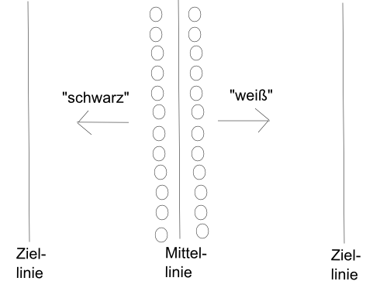
Beschreibung
Es werden 2er-Teams gebildet. Sie positionieren sich in der Mitte der Halle jeweils mit ca. 1 Meter Abstand der Mittellinie. Der „Leser“ (verletzter Schüler oder Lehrer) liest nun das Gedicht vor. Wenn das Wort „weiß“ vorgelesen wird, sprinten alle Schüler zu einer vorher festgelegten Seite der Halle (siehe Abbildung). Der Schüler der 2er-Teams, der nun weiter von dieser Wand entfernt ist, versucht seinen Partner zu fangen, bevor dieser die Ziellinie überquert hat. Wird das Wort „schwarz“ vorgelesen, laufen die Schüler in die andere Richtung. Fänger ist nun der Schüler, der weiter weg zu dieser Hallenseite ist.
Runde 1-2: Alle Schüler liegen vor dem Start mit dem Bauch auf dem Boden.
Runde 3-4: Alle Partner stehen mit dem Rücken zueinander vor dem Start.
Runde 5-6: Alle Partner befinden sich in der Liegestützposition mit den Füßen zueinander.
Runde 7-8: Alle Partner sitzen mit dem Rücken zueinander vor dem Start.

Gedicht
Dies ist ein Gedicht über einen Landwirt mit dem Namen Meier
er war Lieferant für weiße Eier,
er hatte hundert Leghornhennen
die alle nur weiße Eier legen.

Eines Tages packte ihn der Schrecken,
er konnte kein weißes Ei entdecken!
Die ganzen Eier waren bunt
und nicht mehr länglich, sondern rund;
Der Bauer fragte sich was ist passiert,
die Eier waren nun rot – blau und schwarz kariert!
Mit Zorn und Grimm legte sich der Bauer
in einer schwarzen Sommernacht auf die Lauer.
Er wartete stundenlang doch es passierte nichts,
doch blieb der Bauer liegen im weißen Mondeslicht.
Plötzlich sah der Bauer wie in der Ferne sich etwas regte,
es war ein schwarzer Schatten der sich bewegte,

Der Bauer blieb an seinem Platze,
auf der Lauer wie eine schwarze Katze.
Der Schatten kam näher mal langsam mal schneller,
die Wolken die den Mond bedeckten zogen vorüber und es wurde Stück für Stück ein wenig heller,

der Bauer wagte nun einen schnellen Blick über die Mauer,
als er sah was er sah durchfuhr ihn ein Schauer.
Er konnte es nicht glauben,
was dort geschah vor seinen müden Augen,

er sah wie etwas die Eier der Hennen bemalte, der Bauer dachte an eine Ratte,
doch war es der Osterhase der sich in der Jahreszeit vertan hatte.
Der Bauer erleichtert, ging zu dem Hasen,
dieser war gerade dabei schwarz zu malen,

„Entschuldigung Herr Osterhase“ sagte der Bauer leise,
„Sind sie nicht ein wenig zu spät für diese Reise?“
Der Hase guckte verdutzt und er erklärte,
das sein Winterschlaf diesmal zu lang war und er sich verspäte,

doch sei es nicht seine Schuld – da gibt es keinen Grund zu lachen,
hatte er doch nur vergessen neue Batterien für den Wecker zu beschaffen!

